|  |
| --- |
| ­第一分册 |



**本 科 毕 业 设 计（论 文）**

题目： 基于Web的公租房审批

系统的设计与实现

学 院 信息工程学院

专业班级 14软件（2）班

学 号 20140311210

学生姓名 彭 成 铭

指导教师 徐 化 祥

起讫日期 2018-01-02至2018-05-20

宿迁学院教务处

二○一八年五月

### 基于Web的公租房审批系统的设计与开发

专业班级：14软件2班 学生姓名：彭成铭

指导教师：徐化祥 职 称：讲 师

摘要 在计算机日益普及和信息化的时代，减少了大量的人工管理信息的操作。使用Web可以非常快捷方便的完成系统信息的管理和操作。传统的审批系统会消耗大量的时间和成本，使用基于Web的公租房审批系统可以给政府部门审批，提高了工作效率。企业可以方便的查询审批进度。使用基于Web的公租房审批系统可以将审批方式更有效率，非常方便的完成审批。根据目前的公租房的流行，公租房审批系统必不可少。

该系统将社会的现状和技术的发展。将采用UML建模的设计思想，把它融入到系统的开发中去，通过对UML的建模过程来对系统进行分析、设计和实现。本文将严格按照从系统开发意义目的开始，然后进行需求分析，根据需求分析设计系统，最后实现系统开发。保证系统能够完成完成登记企业基本信息和申请列表；房管局可以材料预审、资质审核和企业的认证管理；房管局资质审核审批通过后系统将根据企业所属委办推送到对应委办（科委/金融办/商委）进行审批；人社局和人才办资质审核。用户管理可为审批人用户修改用户信息以及重置密码等。保证了各种流程处理规范，有效，切合实际。保证审批时的安全和高效，保证了操作可行性。使用这系统减少了部门间的通讯，实现了经济的可行性。

该系统采用是B/S结构，通过运用JAVA技术、Spring框架、MySql数据库和Eclipse开发工具设计和实现的。该系统以一种方便方式为企业和审批人员服务，它不仅可以方便了企业，也可以使审批人员更有效率。

关键词：公租房审批 系统设计 B/S Spring UML

Design and Development of Web-based Public Rental Housing Approval System

Abstract In the era of increasingly popular and informatized computers, there has been a reduction in the amount of manual management of information operations. Using the Web can quickly and easily complete the management and operation of system information. The traditional approval system will consume a lot of time and cost. The use of a Web-based public rental housing approval system can give government approval and improve work efficiency. Enterprises can easily check the approval progress. Using the Web-based public rental housing approval system can make the approval method more efficient and very convenient for approval. According to the current popularity of public rental housing, public rental housing approval systems are indispensable..

This system will be the status of society and the development of technology. The UML modeling design concept will be used to integrate it into the development of the system. Through the UML modeling process, the system will be analyzed, designed and implemented. This article will strictly follow the purpose of the development of the system from the beginning, and then carry out demand analysis, design analysis system based on requirements, and finally achieve system development. The guarantee system can complete registration of basic business information and application list based on WEB. The Housing Authority may pre-qualify materials, audit and verify the certification management of enterprises; after the approval and approval of the Housing Authority, the system will be pushed to the corresponding Party Committee Office (Secretary of the Science and Technology Commission/Financial Affairs Office/Commercial Committee) for approval; Qualification review with talents. User management can modify user information and reset passwords for approver users. Guaranteed a variety of process specifications, effective and practical. Guarantee the safety and efficiency of the approval and ensure the feasibility of the operation. The use of this system has reduced the communication between departments and realized the economic feasibility.

The system adopts a B/S structure and is designed and implemented by using JAVA technology, Spring framework, MySql database and Eclipse development tools. The system serves businesses and approvers in a convenient way. It not only facilitates the business but also makes the reviewer more efficient.

Key words: Approval system System design B/S Spring UML

目 录

第一章 绪论 1

1.1系统的背景与研究意义 1

1.2系统相关国内外研究现状 1

1.2.1国外的研究现状 1

1.2.2国内的研究现状 1

1.3系统的主要内容与组织结构 2

第二章 系统相关技术和相关工具 3

2.1开发语言和框架的选择 3

2.1.1 JSP 3

2.1.2 Spring框架 3

2.2开发工具的选择 3

2.2.1 MySQL数据库 3

2.2.2 Eclipse 4

2.2.3 Tomcat服务器 4

第三章 系统需求分析 5

3.1系统的可行性分析 5

3.1.1 经济可行性 5

3.1.2技术可行性 5

3.1.2操作可行性 5

3.2功能需求分析 6

3.3系统性能需求 9

3.4 本章小结 10

第四章 系统设计 11

4.1 系统功能设计 11

4.2 系统动态交互建模 11

4.3 数据库设计 15

4.3.1 数据库E-R图 15

4.3.2 数据库表设计 20

4.4 本章小结 25

第五章 系统详细设计与实现 26

5.1系统登录模块的设计与实现 26

5.2企业用户模块的设计与实现 27

5.2.1绑定邮箱 27

5.2.2 管理企业信息 28

5.2.3 企业申请 29

5.3审批部门模块的设计与实现 31

5.3.1资质审核 31

5.3.2企业认证管理 37

5.4 管理员模块的设计与实现 39

5.4.1用户管理 39

5.4.2权限管理 40

5.4.3申请参数设置 41

5.5 本章小结 42

结 论 43

致 谢 44

# 第一章 绪论

在开发系统之前必须首先需要分析和澄清问题定义，否则系统的开发将毫无意义。我们需要在问题定义阶段就能够初步确定问题的现状、目标以及意义。如果系统的解决没有意义，则我们开发系统将没有多大意义。反之，问题的解决带来的效益和结构将是非常好的。

1.1系统的背景与研究意义

公租房有着广泛的意义，保障有需要的得到住房保障。传统的公租房审批流程需要跨多部门，企业为员工申请公租房提交申请和企业信息查看不是很方便快捷，多种信息材料需要备份多份，除此之外，需经常去相关部门提交审批。审批过程中，企业和员工无法方便快捷的查看目前的审批结果。审批时间过长，流程不够透明，而且审批过程中效率不高。因此需要一个公租房审批系统来让企业注册信息和申请审批。政府部门对相关材料进行审批。公租房审批系统能够减少人力和物力，达到高效的审批效果。在如今信息化的时代，特别是Web的出现将给人们提供了很大的方便。使用基于公租房审批系统可以给政府部门审批申请的人员，提高了工作效率。企业可以给企业员工解决住宅问题。公租房审批系统能够减少人力和物力，达到高效的审批效果。

1.2系统相关国内外研究现状

1.2.1国外的研究现状

国外的公租房建设比国内起步早点，比较知名的就是美国和德国，美国上世纪中叶开始鼓励私营企业参与公租房建设，德国是世界上租房居住率最高的国家，约一半左右的人是租房居住。为实现对无房群体的住房保障，国外建设了大规模的公租房，政府通过补贴给暂无住所的人群提供了住宅。除此之外，还建立了完善的公租房的建设模式。通过国家和企业运作，提供了长期稳定的管理和维护。保障了有需要的人群得到居住地。因此他们对有需要的人群的材料和资质审核非常完备，确定了自己的保障制度。

1.2.2国内的研究现状

相比国外，国内的公租房才刚刚起步，有能力购买商品房的人群已经购买并且住进了商品房，而对于贫困的人群，政府有廉租房还可以供应，但对于处于两者中间的人群他们的住房问题有些严重。他们既不能像有条件的人一样买房，也不可以申请廉租房。根据目前这个状况，政府急需出台政策保障中间的群体能够解决住房问题。在这种情况下，公租房政策就应运而生了。公租房向一些有稳定职业并且有阶段性住房困难的人群提供住房。因此，公租房的出现将能够解决更多有住房困难的人群。这也需要开发一套完备的公租房审批系统来保障有需要的人能够住进公租房。

1.3系统的主要内容与组织结构

通过上述的介绍可知，国内外都需要公租房保障居民的居住。所以需要政府部门有效的给有需要的居民提供公租房。中间需要一套审批系统来对申请人员审批。此系统具体功能需求以及实现方法在接下来五章介绍：

第一章绪论部分，在绪论部分主要介绍了公租房审批系统系统的背景与研究意义，并且根据相关资料分析了系统相关国内外研究现状，总结了开发公租房审批系统的必要性和系统的主要内容和组织结构。

第二章将分析已有的相关工具和技术简介，将根据个人知识和目前能够得到的比较适合开发出系统的技术和工具，以能够快速和质量的开发出系统

第三章结合现实中的情况，开发者对系统进行了可行性分析，包括经济可行性、技术可行性以及需求可行性。除此之外，运用了用例建模的知识点进行需求分析，系统的角色一共有6个，针对不同的角色进行需求分析。

第四章这部分是系统的概要设计，开发者根据之前的需求分析，仔细研究设计出系统的总体功能设计，根据角色的不同，分别介绍了各模块的设计，画出总功能模块图，并对系统的一些模块的动态交互过程进行了建模，最后对数据库E-R图和表进行了设计。

第五章公租房审批系统的实现，根据之前的概要设计对功能进行详细设计，清晰的阐明每个功能的实现方法。

第二章 系统相关技术和相关工具

选择技术和工具会影响人和系统通信的方式和质量。因此，选择适当的技术和工具能够在减少设计和开发过程中带来的困难。如果有比较方便的技术和工具可以利用，则目标系统的设计和开发都将变的很容易。

2.1开发语言和框架的选择

2.1.1 JSP

JSP的原生是Servlet，JSP中既可以写Java语句也可以写Web 前端。在JSP中有内置的Session、Request等对象。修改JSP中的内容无需重启服务器就可以直接运行修改后的内容。与JavaScript前端脚本语言相比，JSP可以直接运行在服务器中。由于JSP继承了HttpServelt的类。所以JSP就是执行页面中的Java代码并且能够实时的将JSP中的HTML语句嵌入到Servlet中的PrintWriter中。JSP最终会翻译成Java的代码。简化了之前在Servlet中写HTML语句的困难，极大的方便了开发。在JSP中还可以使用EL表达式语句，可以写出Java的判断和循环语句等。同时JSP还能够与JavaBean一起使用，方便的完成MVC结构，解决了直接全部在JSP中写代码的耦合性。

2.1.2 Spring框架

Spring是一个开源并且轻量级的的框架，当初为了解决EJB的重量级框架。出现了IOC和AOP两个核心的功能。IOC可以加载其他的框架，而AOP可以完成事物和日志处理等功能呢个。在互联网应用以及在一些其他的服务端的开发中都大规模的使用到了Spring这样一个框架。就目前而言Spring是目前Java中使用最广泛的框架，Spring从最出现。到现在，已经把它的扩展范围延伸的很大了，可以说Spring现在是一个庞大的家族，我们学习Spring主要学习的是一个轻量级的控制反转和面向切面的容器框架，这也是Spring最开始的初衷和立足点[22]。无论从大小还是开销这两个方面来说，Spring都是非常轻量的，也就是说它本身占的内存非常小，而且运行Spring容器的开销也是非常小的。Spring是一个非常强大的开源的框架并且能够低耦合的集成其他Java框架。

2.2开发工具的选择

2.2.1 MySQL数据库

MySQL的主要优势是开源和跨平台。 MySQL数据库具有成本低、体积小的特点。MySQL5.5之后他的默认引擎是InnoDB。，而MySQL数据库所提供的功能和性能方面对于绝大多数的应用来说已经完全足够，由于MySQL数据库的这些特性，使得它能够成为广大程序员最欢迎的开放源代码的数据库。MySQL拥有很多优势，比如性能高效：MySQL被设计为一个单进程多线程架构的数据库管理系统，保证了MySQL使用较少的系统资源（例如CPU、内存），且能为数据库用户提供高效的服务；跨平台支持：MySQL可以运行在当前几乎所有的操作系统上，例如Linux、Unix、Windows以及Mac等操作系统。MySQL数据库一但在某个操作系统上实现后就可以非常简单地部署到其他的操作系统上；开源：MySQL数据库是广大程序员最欢迎的开放源代码的数据库，用户随时可以访问数据库的源代码，开发人员可以根据自身需要量身制定MySQL。MySQL开源的特点吸引了很多高素质和有经验的开发团队完善MySQL数据库管理系统。MySQL的安全管理实现了合法账户可以访问合法的数据库资源，并拒绝了非法用户访问非法数据库资源。

2.2.2 Eclipse

目前常见的Java开发工具之一就是Eclipse，这是一个方便、有效、简单以及能够和开发者友好交互的开发JavaWeb的集成工具，我们能够在Eclipse上使用各种各样的插件。完成更多方便和快捷的功能。可以在Eclipse IDE中进行JSP开发、在Eclipse插件还添加了各种Web应用服务器的PlugIn支持，开发人员可以通过Eclipse在Web开发、测试和发布应用程序。可以说Eclipse在整合各种插件和开发方面可以非常有效地提高工作的效率。Eclispe可以快速的让开发者开始项目的开发，语法的报错，系统的调试，可以在Eclispe里查看系统的运行状态。很好的理解系统的架构和分层，在Eclispe中可以加载版本的控制插件，Tocmcat的服务器插件，以及Maven的项目构建插件等。

2.2.3 Tomcat服务器

Tomcat是一个能够将我们写的Web程序运行的容器。它包含一个Servlet容器，它可以根据用户行为管理和激活Servlet。能够将我们写的JSP程序自动转换成Sevlet。由于Tomcat是Apache、Sun和其他公司及个人参与开发的并且是开源的。所以我们可以免费的使用Tomcat，并且能够在Tomcat的配置文件server.xml文件中修改他的参数，调节内存等使用情况。我们可以开始Tomcat的多线程和启动NIO模式。Tomcat获取也很方便，在Apache的主页上就可以下载Tomcat服务器，这里下载Tomcat7.0免安装版，直接解压即可。Tomcat需要运行在JDK的基础之上，我们可以直接集成在Tomcat中，也可以使用Maven将Tomcat作为内置的插件安装进来。我们也可以写好Web程序后直接放在Tomcat的WebApp的文件夹下直接运行。

第三章 系统需求分析

需求分析主要是获取各种系统相关的信息，以便于人们能够很好的理解问题的定义、要求和目的。确定系统的需求和软件需求的深入理解是软件开发工作获得成功的前提条件。必须对目标系统提出完整、准确和具体的需求分析。在澄清了问题定义之后，需求分析还需要检查需求中的错误。指定了系统中要完成的任务。

3.1系统的可行性分析

系统的可行性分析主要是根据公租房审批系统的构成与用途为依据，论证系统的经济可行性、技术可行性、操作可行性等，通过全面的分析，争取用最经济的手段完成系统的设计与实现。

3.1.1 经济可行性

本系统主要是通过浏览器，然后利用Internet，就可以使用该系统。本系统成本主要是集中在系统软件的开发上，本系统使用人群较少，无需高并发。所以短时间内可以开发出系统并投入使用。其次系统的管理和维护是很简单和便宜，可以使用公有云，这样开发和部署完成后无需专人维护。同时当系统运行后可以节省大量的人力，物力和财力。因此，本系统的应用的效益远远大于系统软件开发本身的总成本。

3.1.2技术可行性

基于WEB的公租房的审批系统将主要采用JavaWeb开发，Java跨平台特点保证系统可以在多个平台使用。数据库使用Oracle开源的MySQL数据库。MySQL数据的灵活性、易用性、跨平台型为编程提供了良好的环境。不会随便出现数据泄漏问题，可以随时调优。服务器使用Tomcat服务器，Apache开源的Tomcat跨平台可以保证灵活，容易部署。综上所述开发本系统技术是完全可行的。

3.1.2操作可行性

本系统的划分方式主要是通过角色为基础，各种角色具备不同的权限。除此之外，本系统具有良好的人机交互界面。每个角色都具备自身所独有的功能，这些功能有这较强的导向性，操作也非常的方便顺利，同时使用Spring Security框架保证了较高的安全性。所以本系统具备了操作可行性。

3.2功能需求分析

结合公租房审批系统的实际需求，我将系统分为四个主模块：登录模块、企业模块、审批人员模块、管理员模块。企业用户登录后提交申请由房管局对企业和员工进入审批、然后由委办对企业进行审批、人社局对员工进行审批、最后由人才办进行终审系。企业查看基本信息和申请列表以及发起申请 。房管局：材料预审，资质审核，审核企业的认证管理；房管局资质审核审批通过后系统将根据企业所属委办推送到对应委办（科委/金融办/商委）进行审批；人社局和人才办资质审核。管理员可为审批人用户修改用户信息、权限管理和申请参数设置。审批系统流程如图3.1所示。



图3.1 审批系统流程图

1．企业用户模块：企业成功登录系统后，若企业首次登录系统，需要输入和绑定邮箱确认邮箱的有效性。企业成功登录系统后，可以打印和修改企业的基本信息，查看企业的申请列表和发起申请。企业用户用例图如图3.2所示。

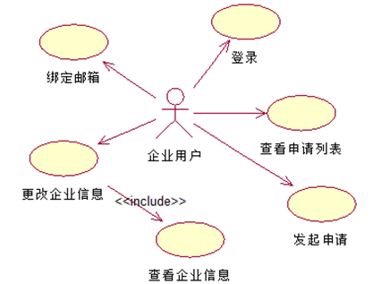

图3.2企业用户用例图

2. 房管局模块：房管局的审批人员登录后，申请提交后首先会推送到房管局进行材料预审。材料预审审批通过后系统将推送到房管局资质审核进行审批。根据提交时间顺序排序。人才办的资质审核终审通过后系统推送到房管局现场审核进行审批。红色字体的待审批数据表示此条待审批批次已在预警期限内，已优先排列，需尽快审批，点击“审批”，进入公司审批页面，显示公司信息并审批，可点击“员工”切换至人员列表查看人员信息。公司信息未审批，人员信息只可查看，不可审批。房管局的认证企业管理可对系统所有企业进行增删改查的操作。房管局用例图如图3.3所示。

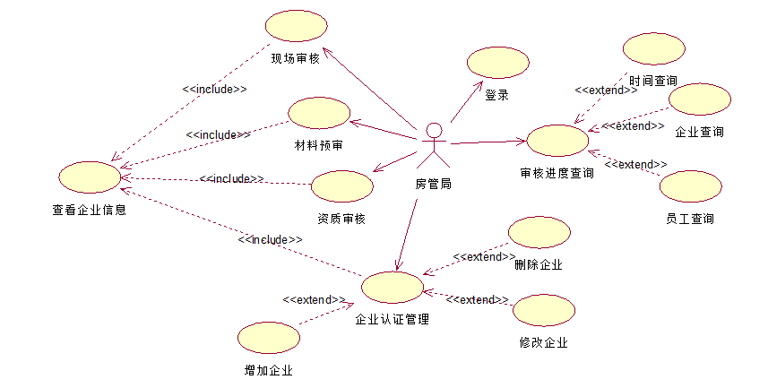图3.3房管局用例图

3. 委办模块：委办登录后，房管局资质审核审批通过后系统将根据企业所所属委办推送到对应委办（科委/金融办/商委）进行审批。委办只能审核公司信息，人员信息只可查看。委办的认证企业管理根据对应的企业行业类型，可对相应的所属委办的企业进行操作。委办用例图如图3.4所示。

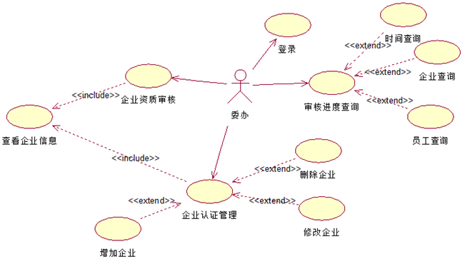

图3.4 委办用例图

4. 人社局模块：人社局人员登录后，委办资质审核审批通过后提交到人社局资质审核进行审批。人社局资质审核只审核人员信息，公司信息只可查看。人社局用例图如图3.5所示。

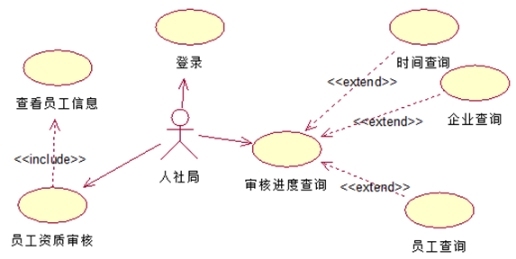

图3.5 人社局用例图

5. 人才办模块：商委、科委、金融办的企业人社局资质审核审批通过后系统将推送到人才办资质审核进行终审。公司信息未审批，人员信息只可查看，不可审批。必须先审核公司信息。“绿色通道”仅供企业类型为“人才办”的企业进行资质审核终审。房管局资质审核审批通过后便提交到人才办绿色通道进行终审。人才办的认证企业管理可对系统所有企业进行增删改查的操作。人才办用例图如图3.6所示。

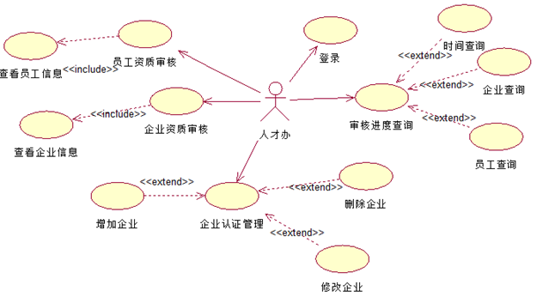

图 3.6 人才办用例图

6．管理员模块：权限管理功能是对每个用户帐号设置相应的权限，申请参数申请功能包括即每个部门审批的期限和预警的期限以及设置起始时间和申请结算时间。用户管理是可以对审批人员的姓名、帐号和密码进行修改和删除的操作。系统管理员用例图如图3.7所示。

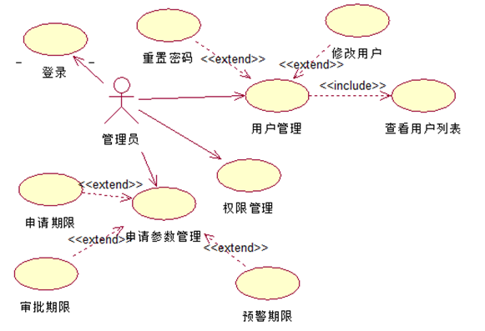

图3.7 系统管理员用例图

3.3系统性能需求

整个系统信息量比较大，要求能够在外网和内网都能够运行，要求系统网络适应比较强，随着公租房规模的发展，以后公租房的审批和申请人员的信息可能会越来越多，要确保信息的安全性和容灾性。情况也可能越来越复杂，因此对系统的性能和安全性提出了较高的要求。本系统的要求主要包括：

1.数据的准确性和高可靠性。公租房申请系统系统中能够对输入不正确的数据弹出警告或者错误信息，从而避免数据库的数据出现遗漏或者错误。并且对申请信息和时间轴要求准确和输入完整。

2.响应时间要求：该系统从打开网站到进入系统登录界面的时间正常响应时间需小于 3 秒，数据的查询与更新响应时间需小于 5 秒，根据管理用户需求设定，默认Session为 30 分钟系统管理就强行退出并锁定界面，以保护系统数据的保密性和系统安全。

3、运行平台分析：本系统要求服务器端在 windows server 2008、Linux Centos或者Linux Ubantu下正常稳定运行，客户管理和使用端则在 当前 windows 的个人版系统中的浏览器中运行。

4、其他性能需求： 易操作性。本系统需要很容易操作和使用。易维护性。随着技术和网络的发展，本系统可能进行后台维护和前端的升级。可扩展性。随着信息化的发展，开发的本系统能在 PC 机上运行和使用，也可能会在手机或者平板等其他终端上使用。

3.4 本章小结

在本章主要内容中，首先进对系统的可行性分析，包括经济可行性、技术可行性、操作可行性。然后做了功能需求分析，其中对六个模块的内容根据需求进行详细的说明（即管理员模块，企业模块，房管局模块，委办模块，人社局模块和人才办这 6 个管理模块）。最后对系统地性能做了需求分析，主要包括数据的准确性和高可靠性等，好的需求分析会为后期的系统设计打下良好的基础。

第四章 系统设计

系统需求分析阶段之后，将寻找实现目标系统的解决方案。可以先站在系统总体的角度上可以站在全局角度上，先可以抽象设计出软件结构。为下面的系统详细设计与实现起到逐步求精的的作用。

4.1 系统功能设计

本系统包括系统登录模块，企业用户模块，审批部门模块，管理员模块。企业可以发起申请和绑定邮箱。审批部门可以资质审核和企业认证管理。管理员可以用户管理、权限管理、申请参数管理。具体模块功能如图4.1所示。



图4.1 公租房审批系统功能模块图

4.2 系统动态交互建模

根据公租房审批系统的分析可知，多个用户角色和系统之间有着重要的信息交互。企业修改企业信息和发起申请到数据库，房管局审批企业和员工的材料和资质，科委审批企业的材料和资质，人社局审核员工的材料和资质，人才办最终终审企业和员工的材料和资质。对此审批系统，将从“企业提交申请”，“房管局审批”，“委办审批”，“人社局审批”，“人才办审批”等角色功能设计其动态交互过程。

1. “企业申请”功能顺序交互图
2. 企业用户进入登录页面输入帐号和密码，提交数据；
3. 若企业用户首次登录系统，需绑定邮箱；
4. 企业登录成功后进入企业信息页面；
5. 企业邮箱绑定成功后自动跳转到企业信息页；
6. 在企业信息页面可以发起申请；
7. 企业信息从数据库查询获取并显示；
8. 申请发起成功后保存到数据库；

根据以上流程，可具体得出企业申请顺序图具体如下图4.2所示。

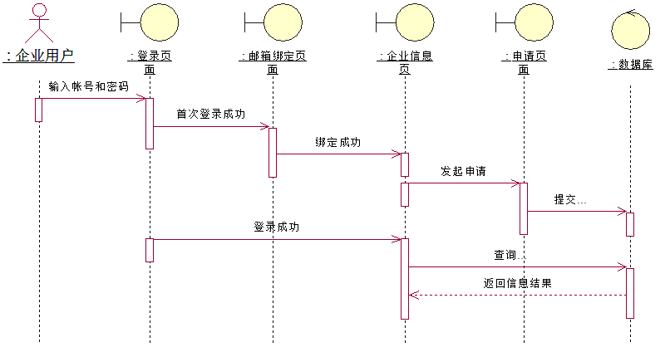

图4.2 企业申请顺序图

2. “房管局审批”功能顺序交互图

1. 房管局用户进入登录页面输入帐号和密码，提交数据；
2. 登录成功后，从数据中查询待审核材料企业，并从获取待审核材料企业的信息；
3. 企业材料审核通过后进入员工材料审核；
4. 企业和员工材料审核通过后，进入企业的资质审核；
5. 材料审核完成后，从数据库获取等待资质审查的企业；
6. 企业资质审查成功后，进去员工的资质审查；
7. 资质审查完成后保存到数据库；

根据以上流程，可具体得出房管局审核顺序图具体如下图4.3所示。

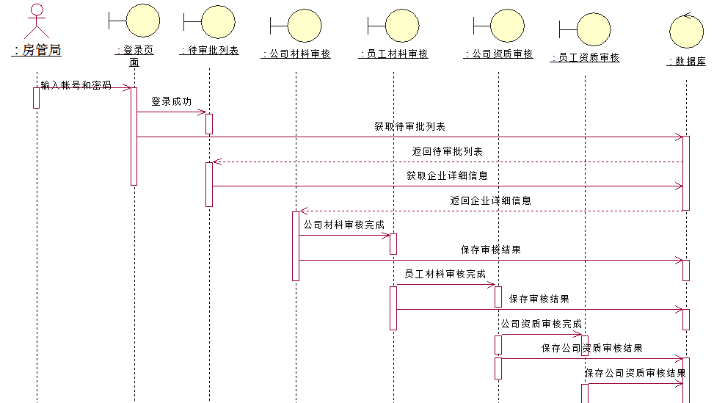

图4.3 房管局审核顺序图

3. “委办审批”功能顺序交互图

1. 委办用户进入登录页面输入帐号和密码，提交数据；
2. 登录成功后，从数据中查询待审核材料企业，并从获取待审核材料企业的信息；
3. 企业材料审核通过后进入公司资质审核；
4. 企业和员工材料审核通过后，进入企业的资质审核；
5. 企业资质审核完成后，保存结果到数据库；

根据以上流程，可具体得出委办审核顺序图具体如下图4.4所示。

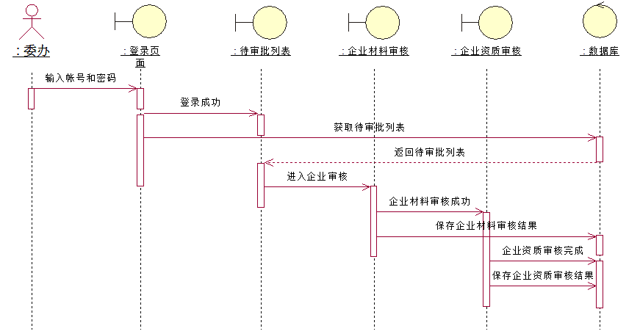

图4.4 委办审核顺序图

4. “人社局审批”功能顺序交互图

1. 人社局用户进入登录页面输入帐号和密码，提交数据；
2. 登录成功后，从数据中查询待审核材料企业，并从获取待审核材料企业的信息；
3. 点击进入企业信息页面，切换员工列表；
4. 从数据库中获取待审核的员工列表；
5. 员工资质审核完成后，保存结果到数据库；

根据以上流程，可具体得出人社局审核顺序图具体如下图4.5所示。

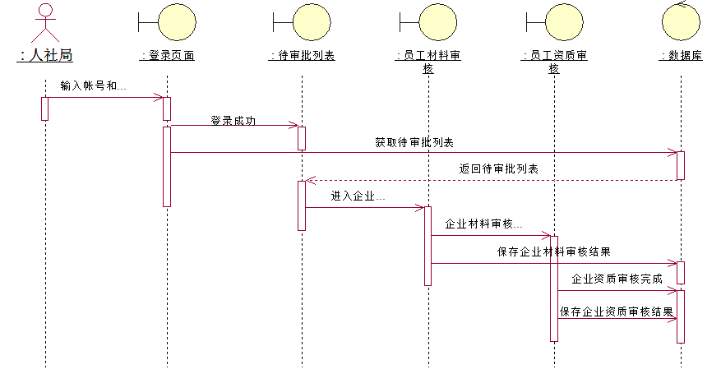图4.5 人社局审核顺序图

4. “人才办审批”功能顺序交互图

1. 人才办用户进入登录页面输入帐号和密码，提交数据；
2. 登录成功后，从数据中查询待审核材料企业，并从获取待审核材料企业的信息；
3. 点击进入企业信息页面，获取企业信息，进行企业资质审查；
4. 企业资质审查通过后，进入员工资质审查；
5. 员工资质审核完成后，保存审查结果到数据库；
6. 人才办审核完成后，将保存到数据库完成审核

根据以上流程，可具体得出人才办审核顺序图具体如下图4.6所示。

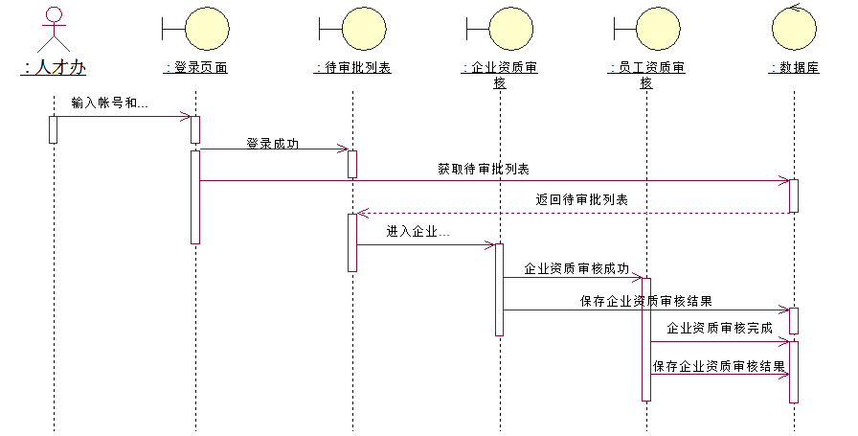

图4.6 人才办审核顺序图

4.3 数据库设计

数据库是确保数据流转的必备要素，是软件系统中最重要的基础架构之一。数据库的设计指的就是对数据库表结构的设计。本系统和数据库有着大量的交互，数据库设计好坏直接关系到在整个项目。良好的数据设计往往能够减少开发的负担，完美的体现出系统的流畅和优势。不好的数据库设计会导致系统的响应时间极慢，严重的甚至会导致系统崩溃。所以，数据库的设计对系统起着重要作用。在对数据库设计过程中，需要首先对进行系统分析而得到的信息的数据后进行分析以及对各种数据存储之间的关系进行分析，根据分析结果设计出系统的关系模式。主要通过E-R图设计方法进行分析和设计。

4.3.1 数据库E-R图

根据上面对于系统的分析，可以抽象出数据库的一些实体对象。有用户信息登录，企业用户进入后可以看到企业详细信息、企业需要绑定邮箱发送消息、公司的申请进度、公司申请情况、员工申请信息、员工的申请进度，通过后有企业和员工信息审批完成。申请人员照片存储路径、公司照片存储路径、管理员根据时间设置警告和开始申请时间。系统的实体包括用户信息，企业信息，邮箱绑定，公司申请进度，公司申请，公司员工申请进度，公司照片，员工申请信息，员工照片，时间设置。

（1）用户信息实体，其属性包括：ID号，帐号，密码真实名字，电话号码，邮箱，创建的时间，创建者，修改者，修改的日期。用户信息实体属性图如下图4.7所示。



图4.7 用户信息实体属性图

（2）企业信息实体，其属性包括：企业ID，公司状态，申请人数，公司名，注册地址，办公地址，注册资金，上一年所交税收数，员工人数，公司所属委办，联系人，座机，邮箱，联系电话，系统代码，创建的时间，创建者，修改者，修改日期。企业信息实体属性图如下图4.8所示。

图4.8 企业信息实体属性图

（3）邮箱绑定实体，其属性包括：ID，公司的id，链接码，绑定的邮箱，是否绑定成功，创建的时间，创建者，修改者，修改日期。邮箱绑定实体属性图如下图4.9所示。



图4.9 邮箱绑定实体属性图

（4）公司申请实体，其属性包括：申请ID，公司id，申请数量，通过数量，状态，能申请的员工数，申请公司名，申请号，选择地方号。公司实体属性图如下图4.10所示。



图4.10 公司申请实体属性图

（5）公司申请进度实体，其属性包括：ID，申请日期，申请状态，申请步骤，公司id，创建时间，创建者，修改者，修改时间，申请id，返回状态，驳回理由。公司申请进度实体属性图如下图4.11所示。



图4.11 公司申请进度实体属性图

（6）员工申请信息实体，其属性包括：ID，公司id，申请id，户籍地，所选小区，个人婚姻状态，学历证书编号，毕业学校，毕业时间，专业，符合条件，身份证号码，申请人号码，创建者，修改者，信息修改日期，住宅地址，面积，产权，住总人口，户型。员工申请信息实体属性图如下图4.12所示。



图4.12 员工申请信息实体属性图

（7）公司员工申请进度实体，其属性包括：ID，申请日期，状态，申请步骤，申请人id，创建时间，创建者，修改者，接收号。公司员工申请进度实体属性图如下图4.13所示。



图4.13 公司员工申请进度实体属性图

（8）公司照片实体，其属性包括：ID，公司ID，组织机构代码照片路径，组织机构代码证上传名，税务登记证号码，税务登记证路径，税务登记证上传名，营业执照编号，营业执照路径，营业执照上传名。公司员工申请进度实体属性图如下图4.14所示。



图4.13 公司照片实体属性图

图4.14 公司员工申请进度实体属性图

（9）申请人员照片实体，其属性包括：ID，申请者id,照片类型，照片名字，相对路径名称。申请人员照片实体属性图如下图4.15所示。



图4.15申请人员照片实体属性图

（10）时间设置实体，其属性包括：ID号，类型，审核流程，审核时间限制，审核警告时间限制。时间设置实体属性图如下图4.16所示。



图4.16时间设置实体属性图

通过上述的实体联系图可得到一个用户信息可以关联一个企业信息，一个企业信息可以绑定一个邮箱，一个企业信息可以上传多张照片，一个企业信息可以发起一个公司申请，一个公司申请对应一个公司申请进度，一个公司申请包含多个员工申请信息，一个员工申请信息可以上传多个申请人员照片，一个员工申请信息对用一个员工申请进度。由此可得系统的总体E-R图如图4.17所示。



图4.17 系统总体E-R图

4.3.2 数据库表设计

根据上述的系统需求分析可知，确定本次系统开发需要的表如下：

（1）用户信息表(global user)，主要用来用户登录进入系统，具体如表4.1所示。

表4.1用户信息表(global_user)

|  |  |  |  |  |  |
| --- | --- | --- | --- | --- | --- |
| 字段名 | 类型 | 长度 | 允许空值 | 主键 | 说明 |
| id | int | 11 |  | 是 | id自动增长 |
| password | varchar | 200 | 是 |  | 密码 |
| username | varchar | 200 | 是 |  | 帐号 |
| realname | varchar | 50 | 是 |  | 真实名字 |
| tel | int | 13 | 是 |  | 电话号码 |
| email | varchar | 50 | 是 |  | 邮箱 |
| createDate | datetime | 0 | 是 |  | 创建的时间 |
| createBy | varchar | 50 | 是 |  | 创建者 |
| modifyBy | varchar | 50 | 是 |  | 修改者 |
| modifyDate | datetime | 0 | 是 |  | 修改的日期 |

（2）企业信息表(wdit_company)，记录企业的基本信息，具体如表4.2所示。

表4.2企业信息表(wdit_company)

|  |  |  |  |  |  |
| --- | --- | --- | --- | --- | --- |
| 字段名 | 类型 | 长度 | 允许空值 | 主键 | 说明 |
| id | int | 20 |  | 是 | id自动增长 |
| valid | int | 11 | 是 |  | 公司的是否有效 |
| applicationNum | varchar | 11 | 是 |  | 申请人数 |
| applicant | varchar | 50 | 是 |  | 公司名 |
| registerAddress | varchar | 200 | 是 |  | 注册地址 |
| officeAddress | varchar | 200 | 是 |  | 办公地址 |
| registerMoney | double | 50 | 是 |  | 注册资金 |
| oneYearIsTaxAmount | double | 50 | 是 |  | 上一年所交税收数 |
| staffNum | int | 11 | 是 |  | 员工人数 |
| Companyclassfication | int | 11 | 是 |  | 公司所属委办 |
| linkman | varchar | 50 | 是 |  | 联系人 |
| email | varchar | 50 | 是 |  | 邮箱 |
| tel | varchar | 50 | 是 |  | 联系电话 |
| code | varchar | 50 | 是 |  | 系统代码 |
| createDate | datetime | 0 | 是 |  | 创建的日期 |
| createBy | varchar | 50 | 是 |  | 创建者 |
| modifyBy | varchar | 50 | 是 |  | 修改者 |
| modifyDate | datetime | 0 | 是 |  | 信息修改日期 |

（3）邮箱绑定表（wdit_bind），主要用来和企业绑定发送消息，具体如表4.3所示。

表4.3 企业邮箱绑定表（wdit_bind）

|  |  |  |  |  |  |
| --- | --- | --- | --- | --- | --- |
| 字段名 | 类型 | 长度 | 允许空值 | 主键 | 说明 |
| id | int | 11 |  | 是 | id自动增长 |
| companyId | int | 11 | 是 |  | 公司的id |
| code | varchar | 200 | 是 |  | 链接码 |
| mail | varchar | 50 | 是 |  | 绑定的邮箱 |
| issuccess | int | 11 | 是 |  | 是否绑定成功 |
| createDate | datetime | 0 | 是 |  | 创建的时间 |
| createBy | varchar | 50 | 是 |  | 创建者 |
| modifyBy | varchar | 50 | 是 |  | 修改者 |
| modifyDate | datetime | 0 | 是 |  | 修改的日期 |

（4）公司申请进度表（wdit_company_approval），主要用查看目前企业申请的进度，具体如表4.4所示。

表4.4公司申请进度表（wdit_company_approval）

|  |  |  |  |  |  |
| --- | --- | --- | --- | --- | --- |
| 字段名 | 类型 | 长度 | 允许空值 | 主键 | 说明 |
| id | int | 20 |  | 是 | id自动增长 |
| approval_Date | datetime | 0 | 是 |  | 申请日期 |
| status | int | 50 | 是 |  | 申请状态 |
| approvalStep | int | 50 | 是 |  | 申请步骤 |
| companyId | int | 50 | 是 |  | 公司id |
| createDate | datetime | 50 | 是 |  | 创建时间 |
| createBy | varchar | 0 | 是 |  | 创建者 |
| modifyBy | varchar | 50 | 是 |  | 修改者 |
| modifyDate | datetime | 11 | 是 |  | 修改时间 |
| request_Id | int | 11 | 是 |  | 申请id |
| IsReturn | int | 11 | 是 |  | 1为不通过 |
| ReturnRemark | varchar | 100 | 是 |  | 驳回理由 |

（5）公司申请表（wdit_company_request），主要查看企业目前申请的信息，具体如表4.5所示。

表4.5公司申请表（wdit_company_request）

|  |  |  |  |  |  |
| --- | --- | --- | --- | --- | --- |
| 字段名 | 类型 | 长度 | 允许空值 | 主键 | 说明 |
| id | int | 20 |  | 是 | id自动增长 |
| companyID | int | 50 | 是 |  | 公司id |
| applicationNum | int | 50 | 是 |  | 申请数量 |
| approvalNum | varchar | 50 | 是 |  | 通过数量 |
| status | datetime | 50 | 是 |  | 状态 |
| canApplicationNum | varchar | 50 | 是 |  | 能申请的员工数 |
| applicant | varchar | 50 | 是 |  | 申请公司名 |
| acceptanceNumber | int | 11 | 是 |  | 接收号 |
| pickDwelling | int | 11 | 是 |  | 选择地方号 |
| companyNature | int | 11 | 是 |  | 公司性质 |

（6）公司员工申请进度表（wdit_company_user_approval），主要记录企业员工目前申请的进度，具体如表4.6所示。

表4.6公司员工申请进度表（wdit_company_user_approval）

|  |  |  |  |  |  |
| --- | --- | --- | --- | --- | --- |
| 字段名 | 类型 | 长度 | 允许空值 | 主键 | 说明 |
| id | int | 20 |  | 是 | id自动增长 |
| approvalDate | datetime | 0 | 是 |  | 申请日期 |
| status | int | 50 | 是 |  | 状态 |
| approvalStep | int | 50 | 是 |  | 申请步骤 |
| requestUserId | int | 50 | 是 |  | 申请人id |
| createDate | datetime | 50 | 是 |  | 创建时间 |
| createBy | varchar | 0 | 是 |  | 创建者 |
| modifyBy | varchar | 50 | 是 |  | 修改者 |
| acceptanceNumber | int | 11 | 是 |  | 接收号 |

1. 公司照片表(wdit_company_photo)，主要关联企业的证件照等，具体如表4.7所示。

表4.7 公司照片表(wdit_company_photo)

|  |  |  |  |  |  |
| --- | --- | --- | --- | --- | --- |
| 字段名 | 类型 | 长度 | 允许空值 | 主键 | 说明 |
| id | int | 20 |  | 是 | id自动增长 |
| company_id | int | 11 |  |  | 公司id |
| organizationPhoto | int | 11 | 是 |  | 组织机构照片路径 |
| organizationPhotoName | varchar | 11 | 是 |  | 组织机构代码证上传名 |
| taxRegisterCardNumber | varchar | 50 | 是 |  | 税务登记证号码 |
| taxationPhoto | varchar | 200 | 是 |  | 税务登记证路径 |
| taxationPhotoName | varchar | 200 | 是 |  | 税务登记证上传名 |
| licenseNumber | varchar | 50 | 是 |  | 营业执照编号 |
| businessLicense | datetime | 50 | 是 |  | 营业执照路径 |
| businessLicenseName | varchar | 11 | 是 |  | 营业执照上传名 |

（8）员工申请信息表(wdit_company_request_user)，主要记录企业员工申请的信息，具体如表4.8所示。

表4.8员工申请信息表(wdit_company_request_user)

|  |  |  |  |  |  |
| --- | --- | --- | --- | --- | --- |
| 字段名 | 类型 | 长度 | 允许空值 | 主键 | 说明 |
| id | int | 20 |  | 是 | id自动增长 |
| company_id | int | 11 |  |  | 公司id |
| request_id | int | 11 | 是 |  | 申请id |
| address | varchar | 11 | 是 |  | 户籍地 |
| marriageStatus | varchar | 200 | 是 |  | 个人婚姻状态 |
| educationCardCode | varchar | 200 | 是 |  | 学历证书编号 |
| graducationSchool | varchar | 50 | 是 |  | 毕业学校 |
| graducationTime | datetime | 50 | 是 |  | 毕业时间 |
| specialty | varchar | 11 | 是 |  | 专业 |
| accordWith | int | 11 | 是 |  | 符合条件 |
| idcard | varchar | 50 | 是 |  | 身份证号码 |
| phone | varchar | 50 | 是 |  | 申请人号码 |
| createBy | varchar | 50 | 是 |  | 创建者 |
| modifyBy | varchar | 50 | 是 |  | 修改者 |
| modifyDate | datetime | 0 | 是 |  | 信息修改日期 |
| housingLocatedAddress | int | 50 | 是 |  | 住宅地址 |
| area | int | 50 | 是 |  | 面积 |
| theHousingAllNumpeople | int | 50 | 是 |  | 住总人口 |
| type | int | 11 | 是 |  | 户型 |

1. 公司员工照片表(wdit _company_request_user_photo)，主要关联员工的身份证照片等，具体如表4.9所示。

表4.9申请人员照片表（wdit _company_request_user_photo）

|  |  |  |  |  |  |
| --- | --- | --- | --- | --- | --- |
| 字段名 | 类型 | 长度 | 允许空值 | 主键 | 说明 |
| id | int | 20 |  | 是 | id自动增长 |
| requestuser_id | int | 0 | 是 |  | 申请者id |
| type | int | 50 | 是 |  | 照片类型 |
| name | varchar | 50 | 是 |  | 照片名字 |
| photo | varchar | 50 | 是 |  | 相对路径名字 |

（10）时间设置表（wdit_request_settime），主要用设置审批时间、警告时间和起始时间等，具体如表4.10所示。

表4.10时间设置表（wdit_request_settime）

|  |  |  |  |  |  |
| --- | --- | --- | --- | --- | --- |
| 字段名 | 类型 | 长度 | 允许空值 | 主键 | 说明 |
| id | int | 20 |  | 是 | id自动增长 |
| type | int | 11 | 是 |  | 类型 |
| approvalSet | varchar | 50 | 是 |  | 审核流程 |
| approvalLimit | varchar | 50 | 是 |  | 审核时间限制 |
| warningLimit | varchar | 50 | 是 |  | 审核警告时间限制 |
| approvalSetId | varchar | 50 | 是 |  | 审核流程id |

4.4 本章小结

本章主要对公租房审批系统进行了总体设计，首先先对系统进行了整体框架设计，根据系统的需求，先对系统的需求分析，根据需求分析对整个子模块进行了需求分析。其次，针对系统，对数据库进行了设计，完成了系统表的设计。结合整个系统的需求分析和总体设计，完成了数据库的设计，为下一章的详细设计和实现打好了良好的基础。

第五章 系统详细设计与实现

详细设计就是确定如何具体的实现所要求的系统，能够正确的实现每个模块的功能，得出对目标系统的精确描述，并且能够根据详细设计写出实际对应的程序代码。

5.1系统登录模块的设计与实现

进入系统登录界面时，首先要输入用户名和密码，如果用户名和密码输入不正确，则系统提示输入的错误信息，登录失败后需要重新输入。反之，如果输入的正确，则登陆成功并且获取角色权限并进入系统，登录系统的活动图如图5.1所示。

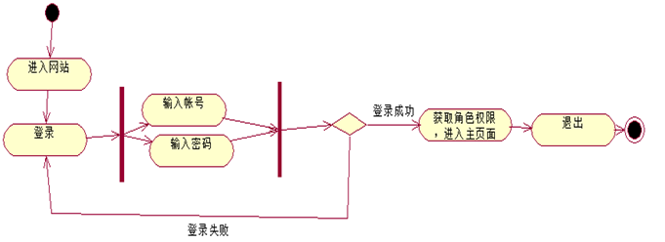

图5.1 登录系统活动图

输入用户名和密码，点击登录。如果用户名正确，则将登录进系统，如果用户名或者密码不正确将给出用户名或者密码不正确的提示。登录界面图如图5.2所示。

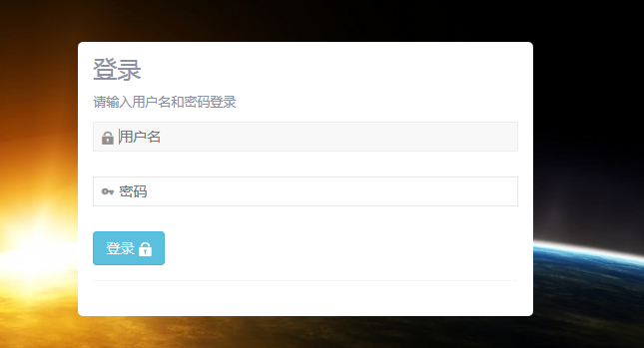

图 5.2 系统登录界面

输入用户名和密码后，系统确认帐号和密码是否正确，正确将获取权限进入相应的系统页面，失败将需要返回重新登录，部分登录代码如下所示。

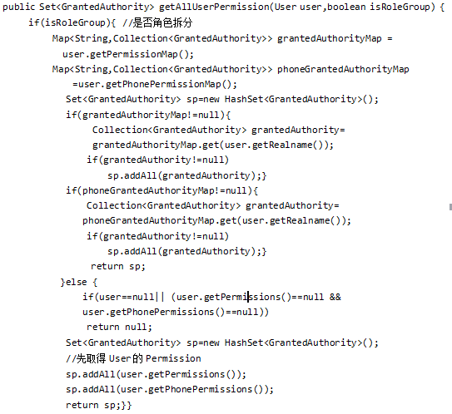

5.2企业用户模块的设计与实现

企业用户登录系统主界面时，登陆成功就直接进入系统，如果首次登录则发送邮件确认企业邮箱。之后直接进入主页面，如果非首次进入系统就直接进入系统。进入主页面后可以修改企业信息，更绑企业邮箱，发起申请和查看员工列表。修改企业信息就进入企业信息修改页面。更绑企业邮箱则发送邮件确认企业邮箱的有效性。发起申请就确认企业信息，并且添加申请员工。查看员工列表就查看正在审批或者审批结束的员工。企业申请活动图如图5.3所示。

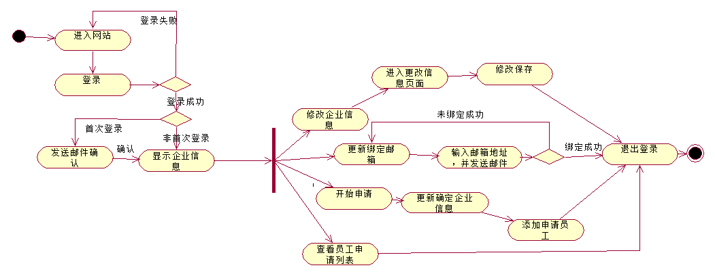

图5.3 企业申请活动图

5.2.1绑定邮箱

若企业账户第一次登录本系统，需设置绑定邮箱。邮箱绑定成功后，点击激活码再次登录系统。企业绑定邮箱页面如图5.4所示。

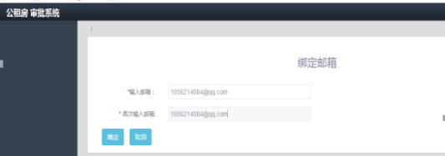

图5.4 企业绑定邮箱页面

在企业绑定邮箱界面，点击确定则将发送邮件给输入的邮箱。点击激活码则绑定成功，点击激活码再次登录系统。企业绑定邮箱页面如图5.5所示。

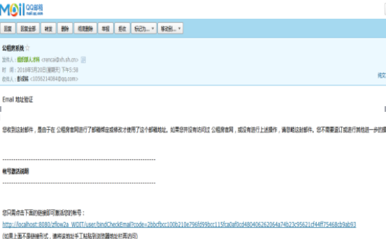

图5.5 企业绑定邮箱页面

根据企业帐号输入的用户名和密码，发送邮件的源代码如下所示。

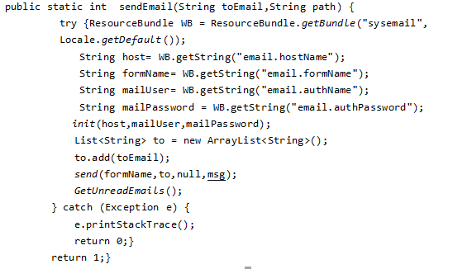

5.2.2 管理企业信息

企业帐号成功进去系统后，将显示企业的详细信息和审批列表。点击“我要更新企业信息”可以修改企业信息，点击 “我要更新绑定邮箱”可以重新绑定邮箱，点击“我的申请”可以发起申请，点击“我的申请”可以查看企业的申请列表。企业信息页面如图5.6所示。

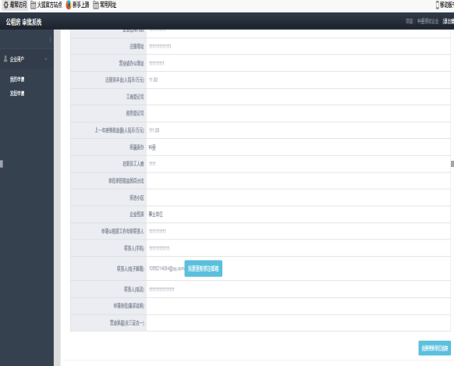

图 5.6企业信息页面

根据企业用户的帐号获取企业的详细信息，部分代码如下所示。

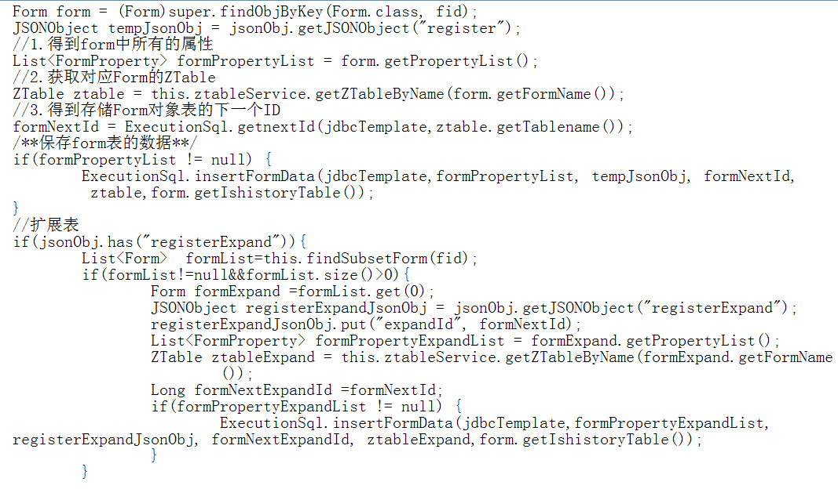

在企业详情信息下方或者点击我的申请可以显示企业申请列表，可以显示企业的申请状态，点击查看申请，可以显示申请的状况。申请列表页面如图5.7所示。

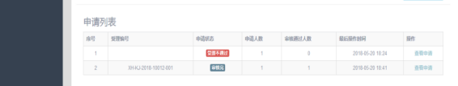

图 5.7申请列表页面

在申请列表页面点击查看申请可以查看企业的申请进度。企业发起申请后点亮“申请”小点，房管局审核完成后会点亮“受理”小点，委办和人社局审批完成后会点亮“审核”小点，人才办审核后会电亮“终审”小点。申请批次明细页面如图5.8所示。

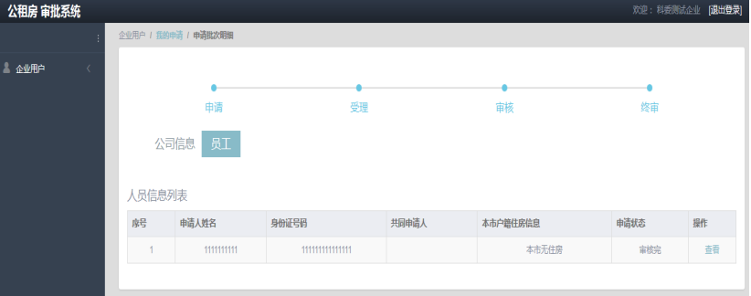

图 5.8申请批次明细页面

5.2.3 企业申请

点击“发起申请”后，会出现人员列表信息页面。点击更改会修改员工的信息，点击删除会删除员工，点击增加人员可以增加员工的申请，点击确认就发起申请，点击保存可以保存目前申请的员工列表。人员列表页面如图5.9所示。

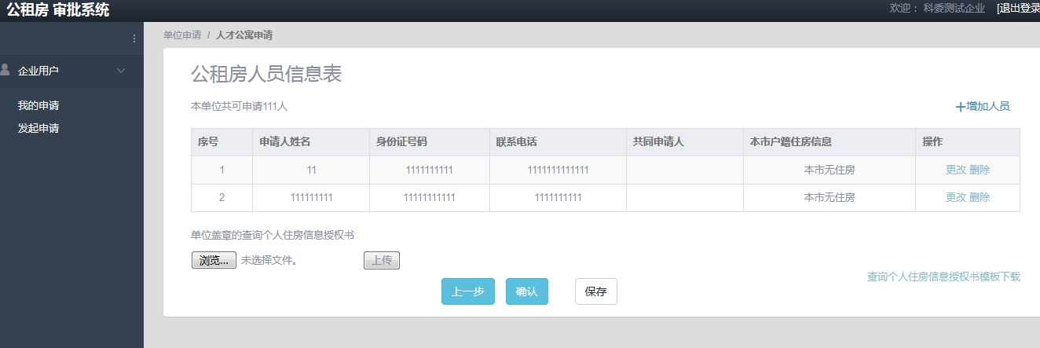

图5.9 人员列表页面

在人员信息页面点击增加人员，会出现人员信息表，其中标*号的为必填选项。点击下一步会进入上传材料页面。填写人员信息页面如图5.10所示。

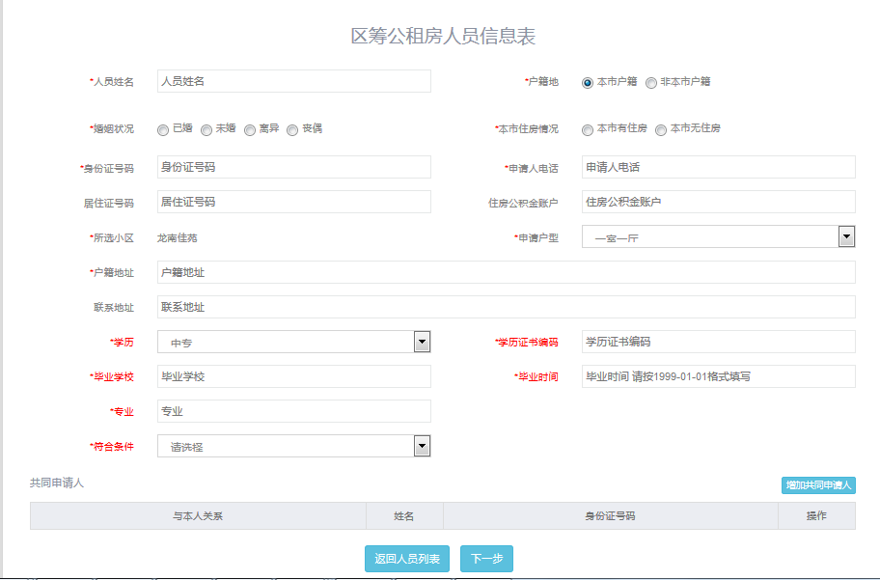

图5.10 填写人员信息页面

点击下一步会要求上传材料照片，上传完材料照片，点击“上一步”会跳转到填写人员信息页面，点击“确认”跳转到填写人员信息页面。点击“关闭”会跳转到人员信息页面并且不会保存之前填写的相关信息。上传材料页面如图5.11所示。

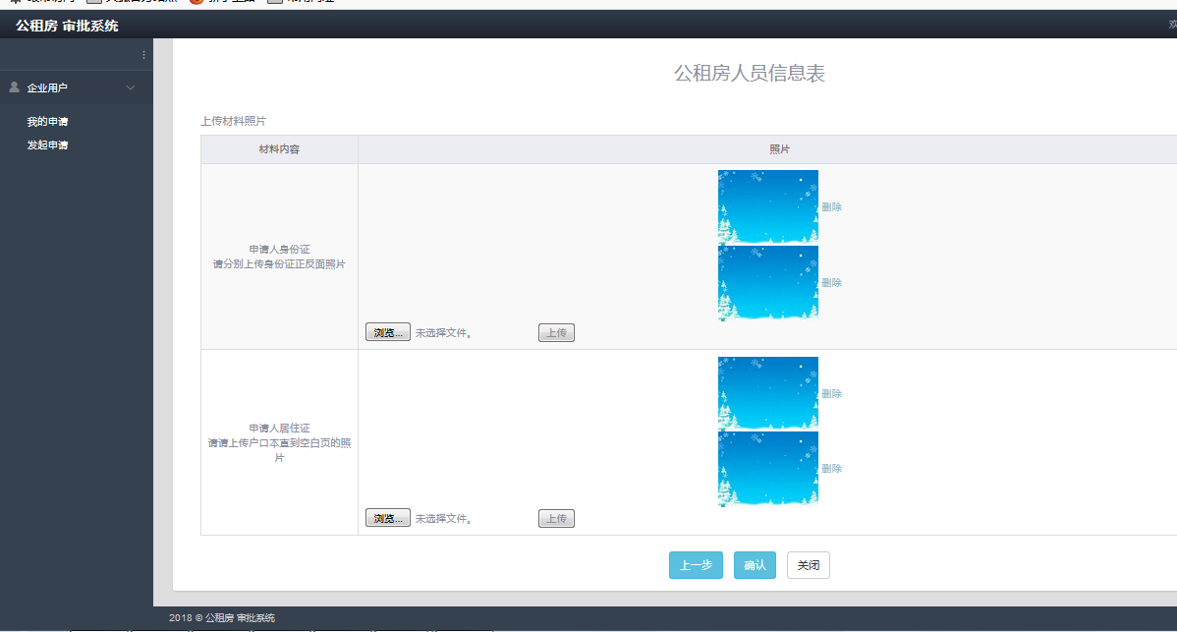

图5.11 上传材料照片页面

企业填写完员工信息保存信息到数据库，保存信息部分代码如下所示。

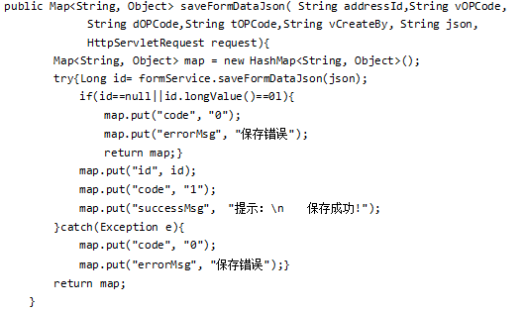

5.3审批部门模块的设计与实现

5.3.1资质审核

登录系统之后，获取当前待审批的列表。进入审批之后先审批企业资料，然后再审批员工的资料。材料预审可修改公司和人员信息的部分字段。若修改过公司信息，就必须点击“保存修改”；预审结果点击下拉选择，选择完成需点击“材料确认”，材料确认后若再修改预审结果，则需再次点击“材料确认”；根据预审结果的材料确认，点击“预审通过”或“预审不通过”。退回申请：当发现材料不齐等情况需要企业重新补充提交，即点击退回申请。审批功能活动图如图5.12所示。

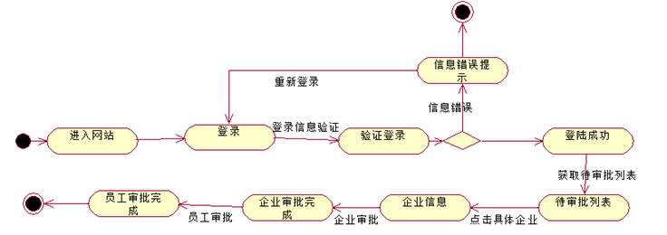

图5.12 审批功能活动图

进入系统之后，获取当前待审批的列表，根据时间顺序，申请时间较早的优先审批。红色为色字体的待审批数据表示此条待审批批次已在预警期限内，已优先排列，需尽快审批。时间警告活动图如图5.13所示。

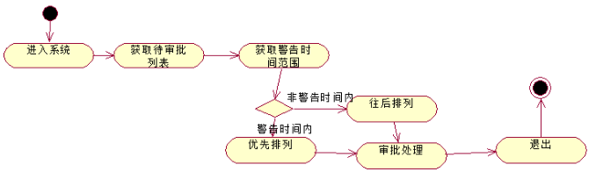

图5.13 时间警告活动图

审批帐号进入系统后获取待审批列表，根据提交时间顺序排序。红色字体的待审批数据表示此条待审批批次已在预警期限内，已优先排列，需尽快审批。可以根据单位名称，审核状态，提交时间来搜索获取审批列表。待审批审批页面如图5.14所示。

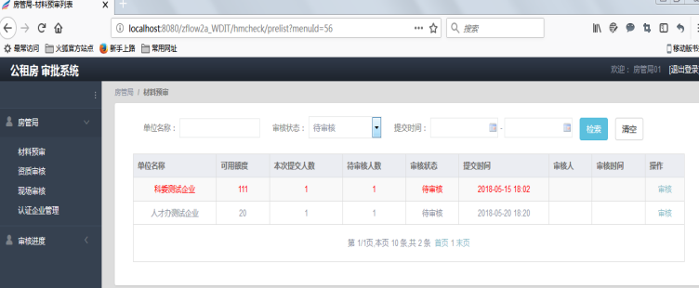

图5.14 待审批页面

审批帐号进入系统后首先获取待审批列表，根据审批状态获取待审批列表，获取待审批列表的部分代码如下所示。

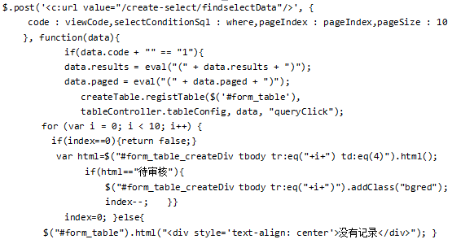

点击审核页面会出现企业的详细信息，可以修改企业的信息，若修改过公司信息，就必须点击“保存修改”，预审结果点击下拉选择，选择完成需点击“材料确认”，材料确认后若再修改预审结果，则需再次点击“材料确认”，根据预审结果的材料确认，点击“预审通过”或“预审不通过”。退回申请：当发现材料不齐等情况需要企业重新补充提交，即点击退回申请。企业会收到相应的提示邮件，再到系统中编辑该申请再次提交上来。点击“员工”即可跳转到员工的页面。房管局的企业以及企业的员工全部申请完成后就不再出现在房管局的待审批列表中，根据企业所属的委办（科委/商委/金委）推送到相应的委办。在出现在相应的委办的待审批列表中。委办只对企业进行审查，根据下拉选项的单位资格审核依据进行审批。委办只可查看员工信息，不可审批。 委办审核通过后不再出现在委办的待审批列表中，委办审核完成后推送到人社局进行审批，将出现在人社局的待审批列表中。人社局只可审核员工信息，可以查看企业信息但不可审批。人社局审核通过后不再出现在人社局的待审批列表中，人社局完成审核推送到人才办进行审核。将出现在人才办的待审批列表中。人才办先对企业进行审核。人才办企业审核通过后进入企业员工的申请页面。在员工列表页面中点击审核会显示员工基本信息。点击审核通过后员工的审核结束。企业的所有员工审批结束后企业审批完成，不再出现在任何审批帐号的待审批列表。企业的审批列表中也会出现审批完成。企业审批页面如图5.15所示。

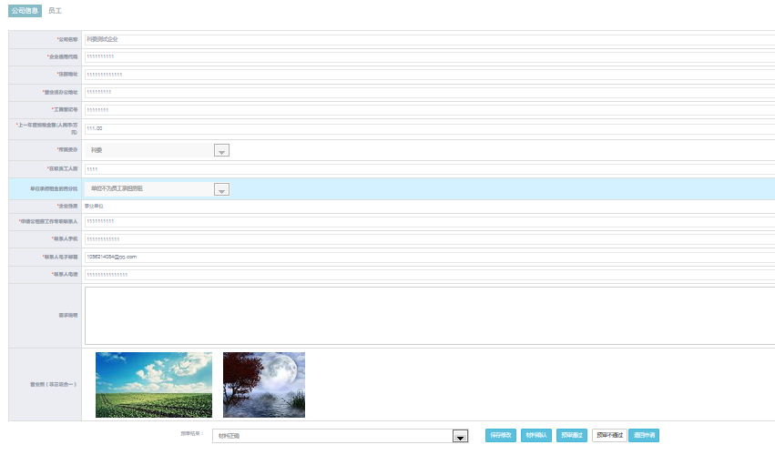

图5.15 企业审批页面

在企业审批页面点击预审通过后会出现审核的结果，审核的时间以及审核人。预审通过页面如图5.16所示。

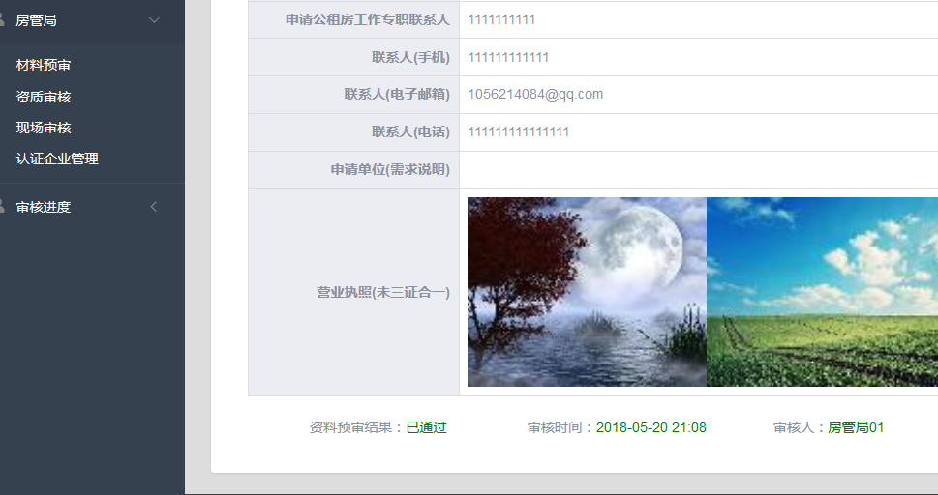

图5.16 预审通过页面

在企业审批页面点击退回申请后会出现退回申请的备注信息。退回申请页面如图5.17所示。

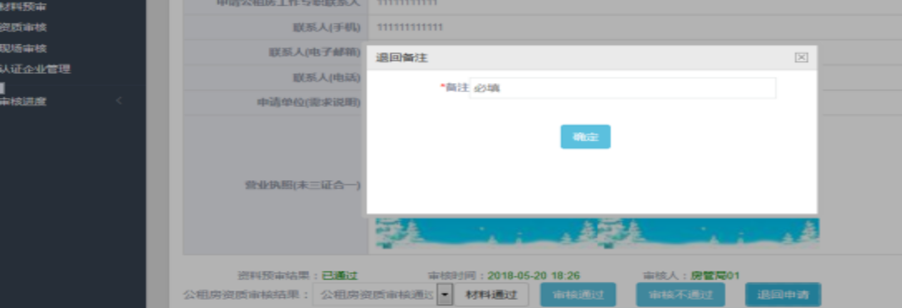

图5.17 退回申请页面

在企业审批页面点击进入员工信息可以待审批员工的列表，点击审核即可进入员工的具体信息页面。待审批员工列表页面如图5.18所示。

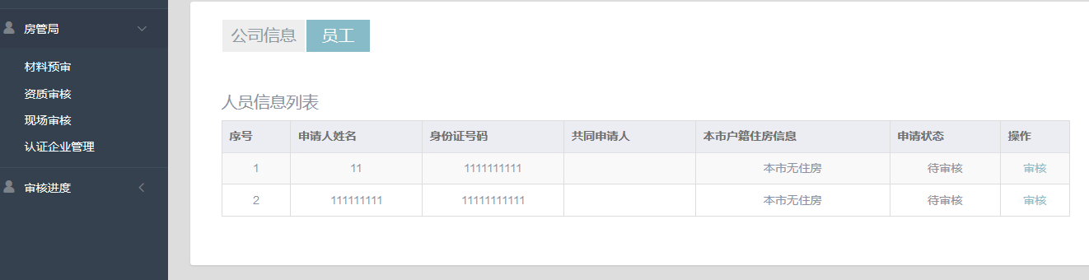

图5.18 待审批员工列表页面

进入员工页面，审核人员可以修改信息，修改完信息点击材料确认，点击材料确认后点击预审通过即可审核完成进入待审批员工列表页面。员工审批页面如图5.19所示。

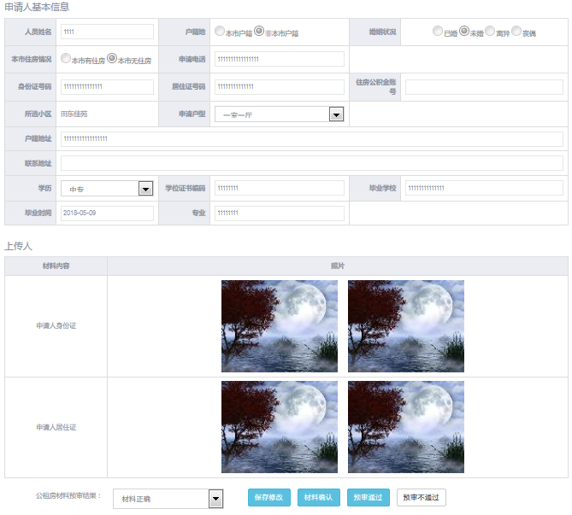

图 5.19 员工审批页面

5.3.2企业认证管理

房管局、委办、人才办帐号登录系统后有企业认证功能。点击企业认证管理后，可以获取企业列表。每个列表有查看企业信息，修改企业信息，重置密码和删除企业等功能。点击查看进入企业信息页面。点击修改可以显示企业系信息，修改完成后点击保存。重置密码需要输入两次密码保持一致。删除企业会有确认删除，防止误删。在企业认证管理页面可以增加企业。填写完成后点击保存即可新增企业。认证企业管理活动图如图5.25所示。

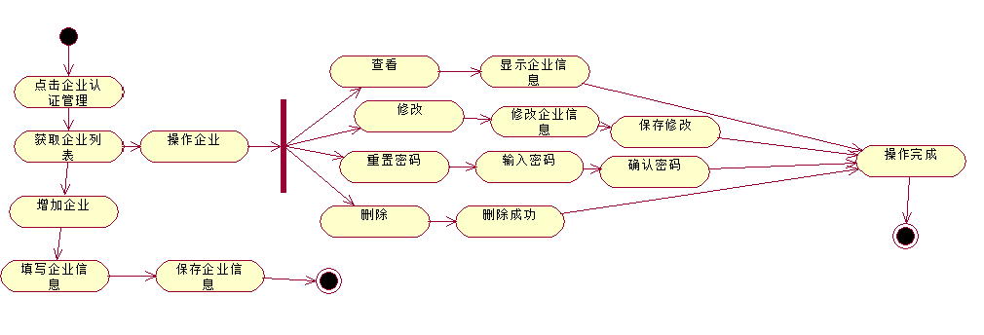图5.25 认证企业管理活动图

点击企业认证管理会出现企业列表，房管局、委办、人才办进入系统后点击企业认证管理，将获取企业列表。上述三个审批角色可以对企业进行增加企业、删除企业、查看企业信息、修改企业信息、以及重置企业密码操作。企业列表页面如图5.26所示。

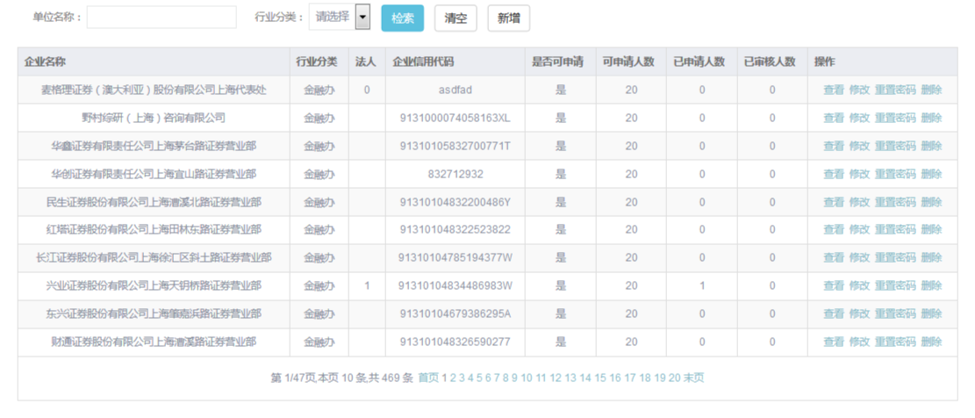

图 5.26 企业列表页面

在企业列表页面点击新增按钮后，会出现添加企业的页面。输入企业信后点击保存即可增加企业。其中加*号为必填。增加企业页面5.27所示。

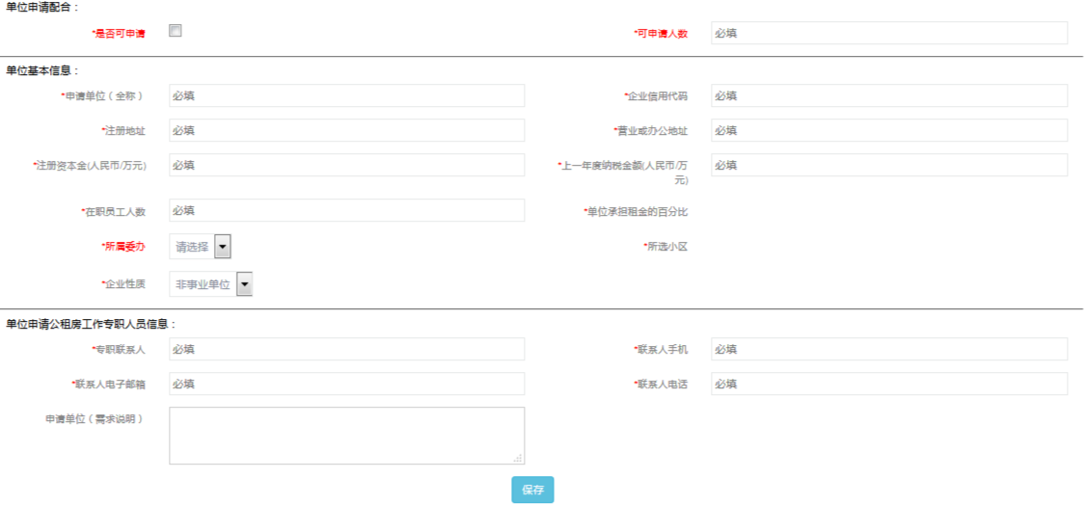

图 5.27 增加企业页面

在企业列表点击重置密码后会弹出方框，输入密码和确认密码保证密码的一致性。重置密码页面5.28所示

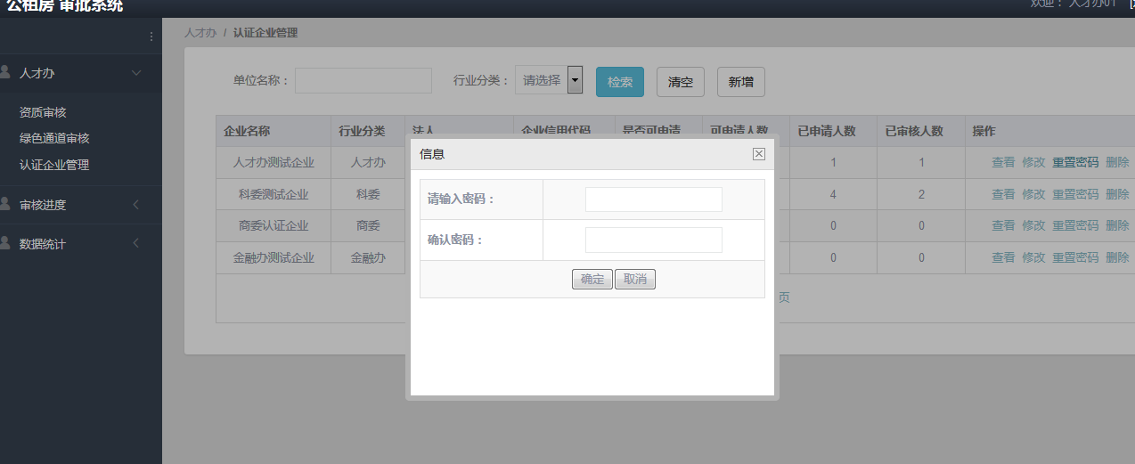

图5.28 重置密码页面

5.4 管理员模块的设计与实现

5.4.1用户管理

管理员登录系统后点击用户管理，会出现审批人员的用户管理帐号、用户姓名、电话、角色、是否有效、更新时间、和操作行为。用户管理列表页面如图5.29所示。

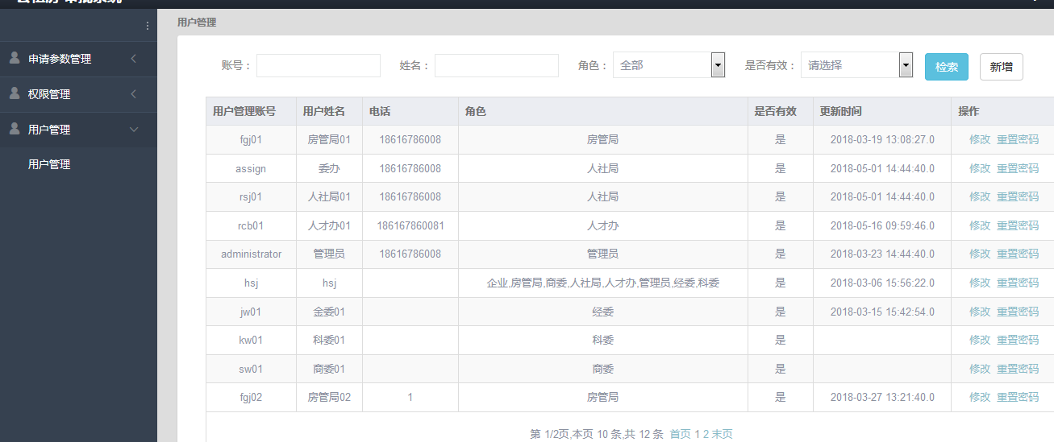

图5.29 用户管理列表页面

在用户管理列表里有重置密码和修改操作。点击修改会出现用户咋会你噶后、姓名、联系方式以及是否有效进行修改。用户修改页面如图5.30所示。

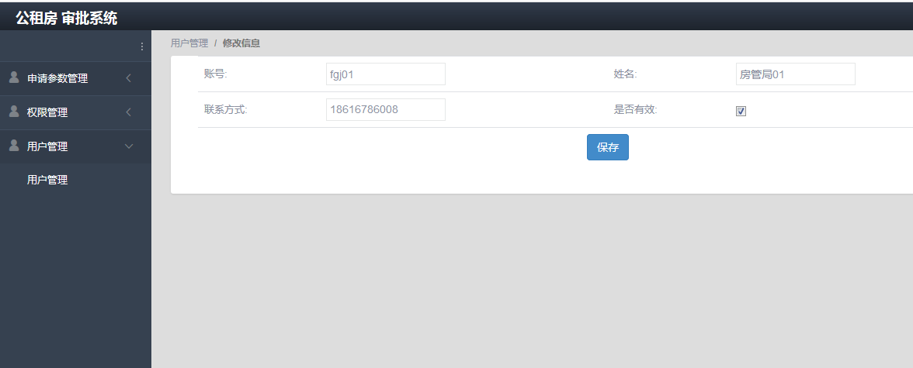

图5.30 用户修改页面

5.4.2权限管理

管理员点击权限管理会出现审批用户权限列表，每个审批用户的帐号对应有不同的角色。审批用户权限列表页面如图5.31所示。

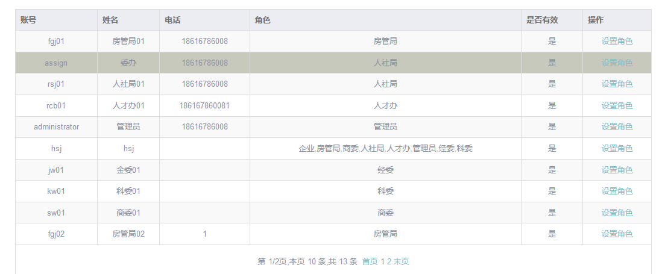

图5.31 审批用户权限列表页面

在审批用户权限列表页面点击设置角色，可以对相应的帐号设置审批的角色。设置角色页面如图5.32所示。

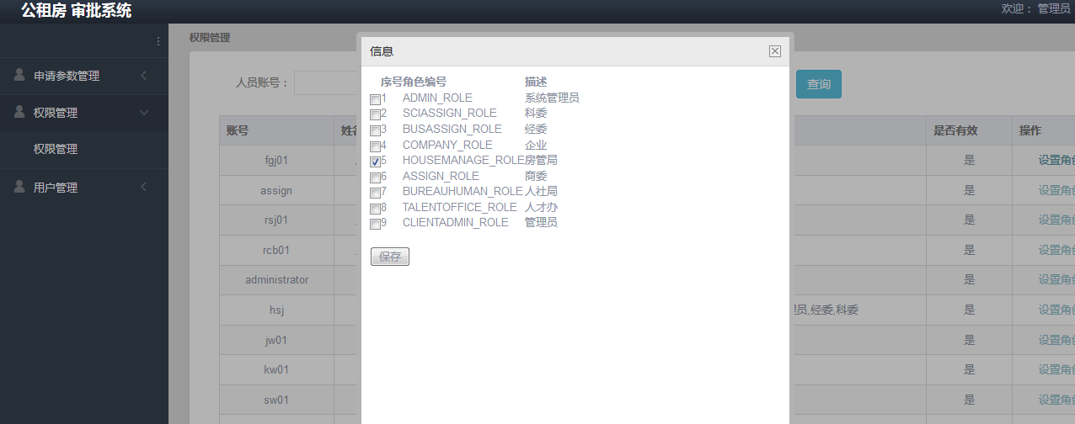

图5.32 设置角色页面

5.4.3申请参数设置

管理员进入系统后点击申请参数管理设置后进入时间设置，管理员设置申请起始时间和申请结算时间。结算时间不能晚于起始时间。预警期限不能大于审批期限。点击保存即可保存审批期限，申请时间设置页面如图5.33所示。

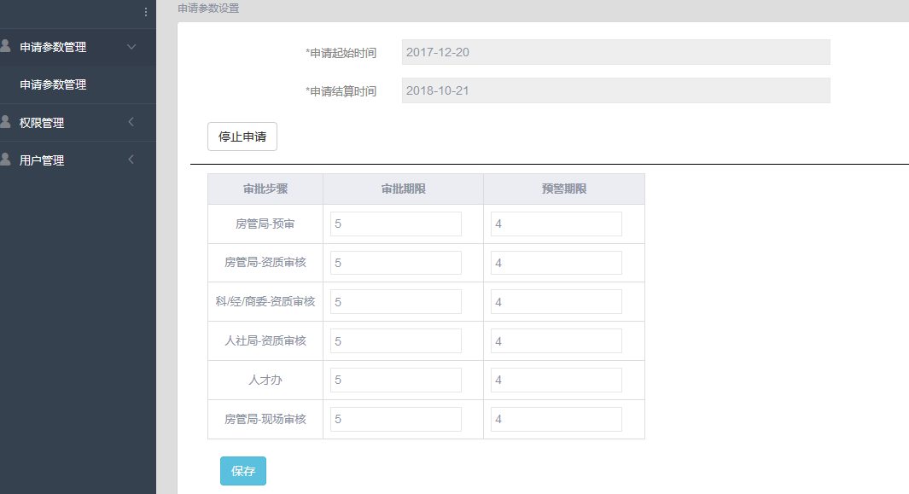

图 5.33 申请时间设置页面

5.5 本章小结

根据上面几个章节的分析与设计。在本章中，我完成了系统的详细设计与实现。对于登录、审批以及企业认证等流程画出了活动图。我根据系统登录，企业用户，审批部门以及管理员模块。我完成了系统的登录功能，企业绑定邮箱，企业查看、修改企业信息。企业查看审批列表、提交申请的功能模块。审批部门根据流程完成了房管局、委办、人社局、人才办的审批流程。审批部门可以对企业的认证管理。管理员可以设计起始申请时间、审批的期限以及警告时间。对审批人员进行权限和用户管理。

结 论

公租房审批系统是针对企业和政府部门设计的管理系统。对于企业来说，可以帮助他们有效的提交申请，减少了人力和时间成本，及时了解申请进度；对于政府部门来说方便快捷获取企业和企业员工信息，及时审批申请信息。本次毕业设计，即公租房的审批系统的设计与实现，是我大学四年以来所接触与完成的最为系统的、完整的软件系统。从课题调研，需求分析，到总体、详细设计，再到编码实现和测试，较为符合真实软件项目开发的流程。毕业设计将我之前所学习的较为零散的知识串联了起来，完成毕业设计我也学习了更多知识。它使得我对毕业后的工作，既充满了信心，又满怀学习的动力。开发这个平台的时候，针对现实中审批流程的需求进行分析设计，运用UML知识点对系统功能进行需求分析，画出用例图。对系统概要设计的过程中，运用了大学期间所学到的专业知识进行画出模块图，运用UML知识点对系统中功能的动态交互建模，结合之前的需求分析，画出E-R图以及设计出数据库表。结合之前的需求分析和概要设计，运用UML的知识点对系统中“企业申请”、“审批”等主要功能进行建模，画出活动图，从而可以更好的分析系统、设计系统以及实现系统。用Java写入MySQL数据库时乱码，经过排查，是解压文件中没有配置my.ini。总之，通过本次毕业设计，我得到了十分良好的锻炼。

本次系统的基本功能已经完成，但是由于自身经验不是很充分，技术不过硬，系统有不足之处，主要问题如下：

（1）本系统虽然已经实现了相关功能，但是还存在一些不足之处有待日后改进。这些不足说明了我能力的不足。例如页面十分简单，并且难以美化维护，这是因为我对页面采用组合包含的形式，造成了页面菜单都在左边，难以修改的结果。

（2）尽管使用了代码重用技术，但是依然还有很多代码比较重复，希望以后能够不断地优化和改进。有些逻辑处理不好，系统的可重用性不是很好。

（3）我的数据库设计不规范，数据存在很多冗余。

针对上述的不足，今后要多看和多写代码，让自己的代码能够健壮。在今后的学习和工作中要保持思考和练习，反复推敲。

致 谢

时间过的很快，在毕业论文完成之际，我的大学生活也接近尾声了，在这四年中，学校教给我们很多道理和知识，让我更好的进入社会。宿迁学院也让我们遇到许多真心的朋友，陪我读过人生中最美好的一段时光。

首先感谢我的指导老师徐化祥老师，在徐化祥老师指导下，我完成了系统的分析、设计与实现，在此过程中，我得到了很多的成长。在本文的撰写过程中，徐化祥老师作为我的指导老师，他对待学术的认真态度对我毕业设计开发过程中的帮助极大。在选好毕业设计的题目后，老师又不厌其烦地帮我做了设计前的很多指导，给了我很多我没有想到过的思路，例如政府的一些政策等等。在中期检查的时候，老师又耐心的给我们审阅，发现其中的不足之处，并且让我们进行改正。在请教老师问题，与老师交流探讨的过程中的我不仅了解了软件开发的理念，也培养出了我独立思考的习惯。开题和中期答辩时他为我仔细审阅了相关的文档，让我能顺利地完成开题和中期答辩。在系统完成后论文的书写阶段，十分仔细地为我审阅论文，使我的毕业设计精益求精。

对于此次毕设的完成，我要感谢的人还有很多，感谢宿迁学院老师认真的授课，使我学到了很多以前没有学到的知识，拓展了知识面，为今后的学习和工作打下了良好的基础。其次，我还要感谢是我的同学，有每当遇到编程方面的问题的时候我都会想起她们的坚持，在这样良好的学习氛围之下，我的编码能力不断提升，对软件开发的热爱也与日俱增，很庆幸有这样一群好伙伴。最后，我由衷地感谢大家对我的支持以及鼓励，我希望自己以后可以继续前进。

参考文献:

[1] 乾羽. 公租房审批应兼顾公正合理[N]. 法制日报,2014-01-03(007).

[2] 李劭强. 公租房审批应兼顾公正性与合理性[N]. 东莞日报,2014-01-03(A02).

[3] 高继森,张彦全.基于SSH架构的公租房管理系统的设计与实现[J].五邑大学学报(自然科学版),2012,26(03):54-61.

[4] 丁振凡.基于Spring Security的Web资源访问控制[J].宜春学院学报,2012,34(08):71-74.

[5] 张海藩,倪宁.软件工程[M].北京:人民邮电出版社,2012.

[6] 廖福保.扩展Spring MVC模块的Web应用[J].实验室研究与探索,2012,31(10):70-73+111.

[7] 胡启敏,薛锦云,钟林辉.基于Spring框架的轻量级J2EE架构与应用[J].计算机工程与应用,2008(05):115-118+133.

[8] 赵姝菊.基于Java Web项目开发之JavaBean应用探究[J].电脑知识与技术,2012,8(05):1094-1097

[9] 贾文潇,邓俊杰.基于Java的Web开发技术浅析[J].电子测试,2016(08):65+86.

[10] 徐绕山.Java Web应用开发模式研究[J].信息化研究,2012,38(03):1-4+13.

[11] 陆洲.Java EE核心模式研究[J].计算机与数字工程,2014,42(01):81-84.

[12] ]王全彬.MVC架构模式在Java开发中的应用[J].四川理工学院学报(自然科学版),2009,22(01):38-40.

[13] 郭平.MVC模式在Java Web开发中的应用及实现[J].科技资讯,2017,15(21):8-9+11.

[14] 周东星,李心科.基于MVC和AJAX的Web开发模型的设计与应用[J].合肥工业大学学报(自然科学版),2008(09):1438-1442.

[15] 李霞. MVC设计模式的原理与实现[D].吉林大学,2004.